НАЦІОНАЛЬНИЙ ТЕХНІЧНИЙ УНІВЕРСИТЕТ

«ХАРКІВСЬКИЙ ПОЛІТЕХНІЧНИЙ ІНСТИТУТ»

Кафедра «ОБЧИСЛЮВАЛЬНА ТЕХНІКА ТА ПРОГРАМУВАННЯ»

«Програмування серверних застосунків»

*Звіт з лабораторної роботи 4*

*Тема: «*Кортежі та cловники*»*

Виконав:

ст. гр. КІТ-118в

Міщенко Д.С.

Перевірила:

Поворознюк О.А.

Харків – 2020

***Мета:*** Ознайомлення та отримання практичних навичок у використанні кортежів та словників

***Загальне завдання***

Відповідно до свого варіанту

- визначити умови;

- написати програму, яка розв’язує завдання;

- для подання необхідної інформації реалізувати певну структуру даних, під

час визначення якої використовувати будь-які комбінації вбудованих

об’єктів (кортежі, словники, списки, рядки); спробуйте звернутися до

окремих елементів;

- реалізувати a) режим виведення всіх значень словника; б) додавання

(видалення) нового запису до (зі) словника; в) режим перегляду вмісту

словника за відсортованими ключами (перетворити об’єкт подання ключів в

список);

- для генерації тестових даних використовувати модуль Random;

- при написанні програми використовувати техніки «чистого» писання коду

мовою Python.

***Індивідуальне завдання***

3. Задано дані про про багаж (кількість речей і загальна вага багажу) n=10

пасажирів. Скласти програму, яка визначає: а) кількість пасажирів, які мають

більше двох речей; б) чи є хоч один пасажир, багаж якого складається з однієї

речі вагою менше 25 кг; в) число пасажирів, кількість речей яких перевершує

середнє число речей всіх пасажирів; г) номер багажу, в якому середня вага

однієї речі відрізняється від загальної середньої ваги однієї речі не більше ніж

на 0,5 кг.

**Хід роботи**

**Код програми**

import collections  
import math  
  
def has_more_than_two_items(dic):  
 count = 0  
 for i in dic:  
 if dic.get(i)[0] > 2:  
 count += 1  
 return count  
  
  
def has_one_item_less_25kg(dic):  
 for i in dic:  
 baggage = dic.get(i)  
 if baggage[0] == 1 and baggage[1] < 25:  
 return True  
 return False  
  
  
def average_item_count(dic):  
 sum = 0  
 for i in dic:  
 sum += dic.get(i)[0]  
 return sum / len(dic)  
  
  
def avg_item_weight(dic):  
 sum = 0  
 for i in dic:  
 baggage = dic.get(i)  
 sum += baggage[1] / baggage[0]  
 return sum / len(dic)  
  
  
def number_of_baggage_weight_in_delta(dic):  
 avg = avg_item_weight(dic)  
 print(f"Average item weight: {avg.__round__(2)}")  
 index = 1  
 for i in dic:  
 baggage = dic.get(i)  
 curAvg = baggage[1] / baggage[0]  
 if math.fabs(curAvg - avg) <= 0.5:  
 return index  
 index += 1  
 return -1  
  
  
def has_items_more_than_average(dic):  
 avg = average_item_count(dic)  
 print(f"Average item count: {avg.__round__(2)}")  
 count = 0  
 for i in dic:  
 if dic.get(i)[0] > avg:  
 count += 1  
 return count  
  
  
def print_dictionary(dic):  
 i = 1  
 for k, v in dic.items():  
 print(f"{i}. {k} - Items:{v[0]} Weight: {v[1]}")  
 i += 1  
  
  
def add_to_dict(dic, name, count, total_weight):  
 dic.update({name: (count, total_weight)})  
 return dic  
  
  
def get_sorted_dict(dic):  
 return collections.OrderedDict(sorted(dic.items()))  
  
  
if __name__ == '__main__':  
 dic = {  
 "John": (1, 2.5),  
 "Alex": (3, 0.5),  
 "Dasha": (1, 3.1),  
 "Elizabeth": (7, 5.75),  
 "Sergio": (4, 2.2),  
 "Dmitriy": (2, 0.93),  
 "Daniil": (8, 8.8),  
 "Ivan": (1, 7.5),  
 "Pavel": (1, 1.4),  
 "Victoria": (11, 10.1)  
 }  
 dic = add_to_dict(dic, 'Lexa', 1, 1.0)  
 print("Unordered dictionary:")  
 print_dictionary(dic)  
 dic = get_sorted_dict(dic)  
 print("Ordered dictionary:")  
 print_dictionary(dic)  
 print(f"Count of passengers that has more than 2 items: {has_more_than_two_items(dic)}")  
 print(f"Is any passenger have only 1 item that has weight below 25 kg? : {has_one_item_less_25kg(dic)}")  
 print(f"Count of passengers with item count more tnan average: {has_items_more_than_average(dic)}")  
 print(f"Index of baggage which weight is in range 0.5 from average {number_of_baggage_weight_in_delta(dic)}")

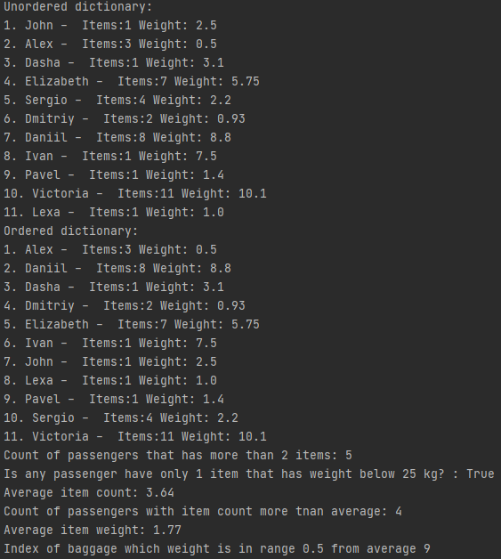

**Рисунок 1** – Результати роботи програми

**Висновки:** в результаті виконання лабораторної роботи ознайомився із кортежами та словниками.